Actividad 5.2.2 ARP

Primero, cargamos el modelo que se encuentra en la descripción del video, agregando un dispositivo extra en cada lado.

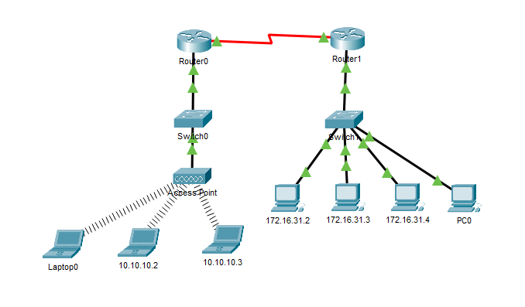

Aquí la tabla asociada

**Tabla de asignación de direcciones**

|  |  |  |  |
| --- | --- | --- | --- |
| **Dispositivo** | **Interfaz** | **Dirección MAC** | **Interfaz del switch** |
| Router0 | Gg0/0 | 0001.6458.2501 | G0/1 |
| *Router0* | S0/0/0 | N/A | N/A |
| Router1 | G0/0 | 00E0.F7B1.8901 | G0/1 |
| *Router1* | S0/0/0 | N/A | N/A |
| 10.10.10.2 | Inalámbrica | 0060.2F84.4AB6 | F0/2 |
| 10.10.10.3 | Inalámbrica | 0060.4706.572B | F0/2 |
| 172.16.31.2 | F0 | 000C.85CC.1DA7 | F0/1 |
| 172.16.31.3 | F0 | 0060.7036.2849 | F0/2 |
| 172.16.31.4 | G0 | 0002.1640.8D75 | F0/3 |
| 10.10.10.2 | Inalámbrica | 0090.2BD1.9D55 | F0/2 |
| 172.16.31.5 | F0 | 0040.0B13.2189 | F0/4 |

Parte 1: Examine una solicitud de ARP

Vamos al pc 172.16.31.2, abrimos la command promt e ingresamos el comando arp -d para borrar la tabla ARP

Luego, le hacemos ping al pc 172.16.31.3 con el modo de simulación abierto.

Paramos cuando el PDU está en el switch y miramos la información que este tiene

* ¿Esta dirección MAC aparece en la tabla de arriba?

No, la dirección que aparece en el mensaje es FFFF.FFFF.FFFF la cual es una dirección de broadcast

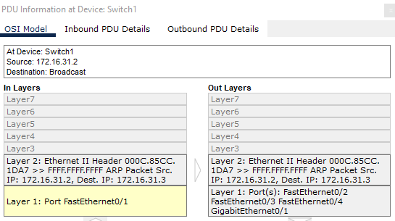

* ¿Cuántas copias de la PDU hizo **Switch1** ?

El switch hizo 4 copias

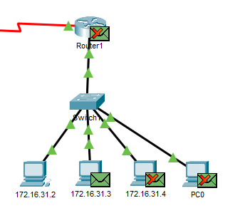

Ahora nos ponemos a mirar la capa 2

* ¿Qué pasó con las direcciones MAC de origen y destino?

Ahora tenemos las direcciones de los equipos de origen y destino, no las de broadcast

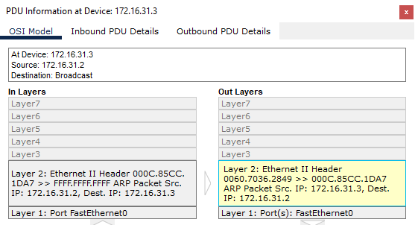

a